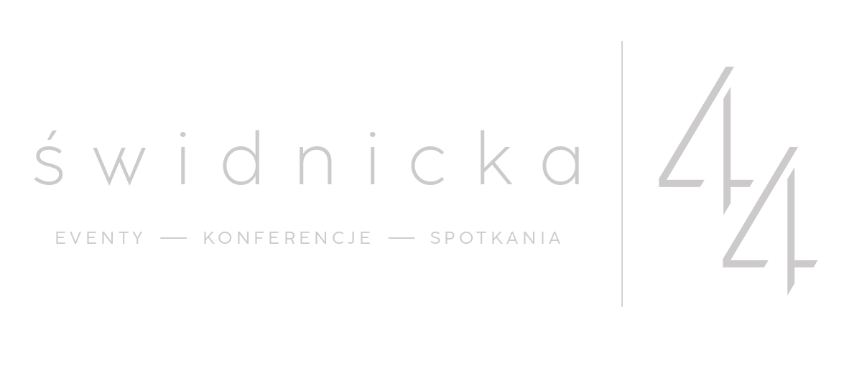

Warunki korzystania z Business Lounge & Event Space

Witamy
Dziękujemy za wybór naszej przestrzeni.
Business Lounge oraz Event Space zostały stworzone z myślą o spotkaniach, które wymagają wyjątkowego otoczenia, komfortu oraz najwyższych standardów obsługi.

Poniższe zasady pozwalają nam zapewnić każdemu z Gości niezmiennie wysoki poziom doświadczeń.
Rezerwacja
Termin wydarzenia zostaje potwierdzony po uzgodnieniu szczegółów organizacyjnych oraz warunków najmu.
W celu zagwarantowania rezerwacji pobierana jest zaliczka oraz kaucja zwrotna zabezpieczająca przestrzeń i jej wyposażenie.

Szczegóły płatności ustalane są indywidualnie dla każdego wydarzenia.

Nasza przestrzeń

Przestrzennie Business Lounge oraz Event Space pozostają do Państwa dyspozycji w pełni przygotowane do organizacji spotkań biznesowych, warsztatów, prezentacji, wydarzeń firmowych i prywatnych.

W ramach wynajmu podstawowego zapewniamy:
- Klimatyzowaną przestrzeń o wysokim standardzie wykończenia,
- Serwis kawowy oraz wodę dla uczestników,
- Dostęp do wyposażenia zgodnego z wybraną ofertą,
- Profesjonalne zaplecze umożliwiające sprawną realizacje wydarzenia.
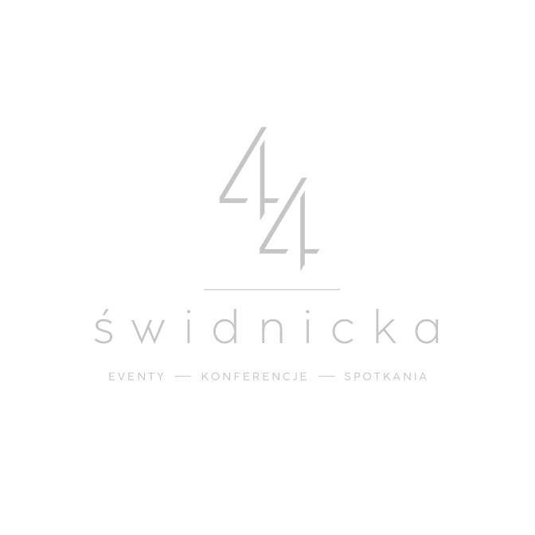

Business Lounge oraz Event Space jest wyposażone o system nagłośnienia oraz ekran multimedialny.

Organizacja wydarzenia

Każde wydarzenie jest inne, dlatego pozostajemy otwarci na indywidualne potrzeby związane z aranżacją przestrzeni, dodatkowymi usługami czy niestandardowymi rozwiązaniami organizacyjnymi.

Wszelki modyfikacje wystroju lub ustawienia wyposażenia wymagają wcześniejszego uzgodnienia z naszym zespołem.

Komfort i odpowiedzialność

Zależy nam na zachowaniu atmosfery elegancji, komfortu i wzajemnego szacunku.
Organizator wydarzenia odpowiada za uczestników oraz ewentualne szkody powstałe podczas korzystania z lokalu.
Po zakończeniu wydarzenia prosimy o pozostawienie przestrzeni w stanie umożliwiającym dalsze użytkowanie.

Bezpieczeństwo

W trosce o bezpieczeństwo Gości oraz zachowanie najwyższych standardów obiektu prosimy o przestrzeganie obowiązujących przepisów przeciwpożarowych i zasad bezpieczeństwa.
Wykorzystanie otwartego ognia, efektów specjalnych lub elementów wymagających dodatkowych zabezpieczeń wymaga wcześniejszego uzgodnienia.
Informacje końcowe

Nasz zespół pozostaje do Państwa dyspozycji na każdym etapie organizacji wydarzenia.
W sprawach nieuregulowanych zastosowanie mają odpowiednie przepisy prawa Polskiego.
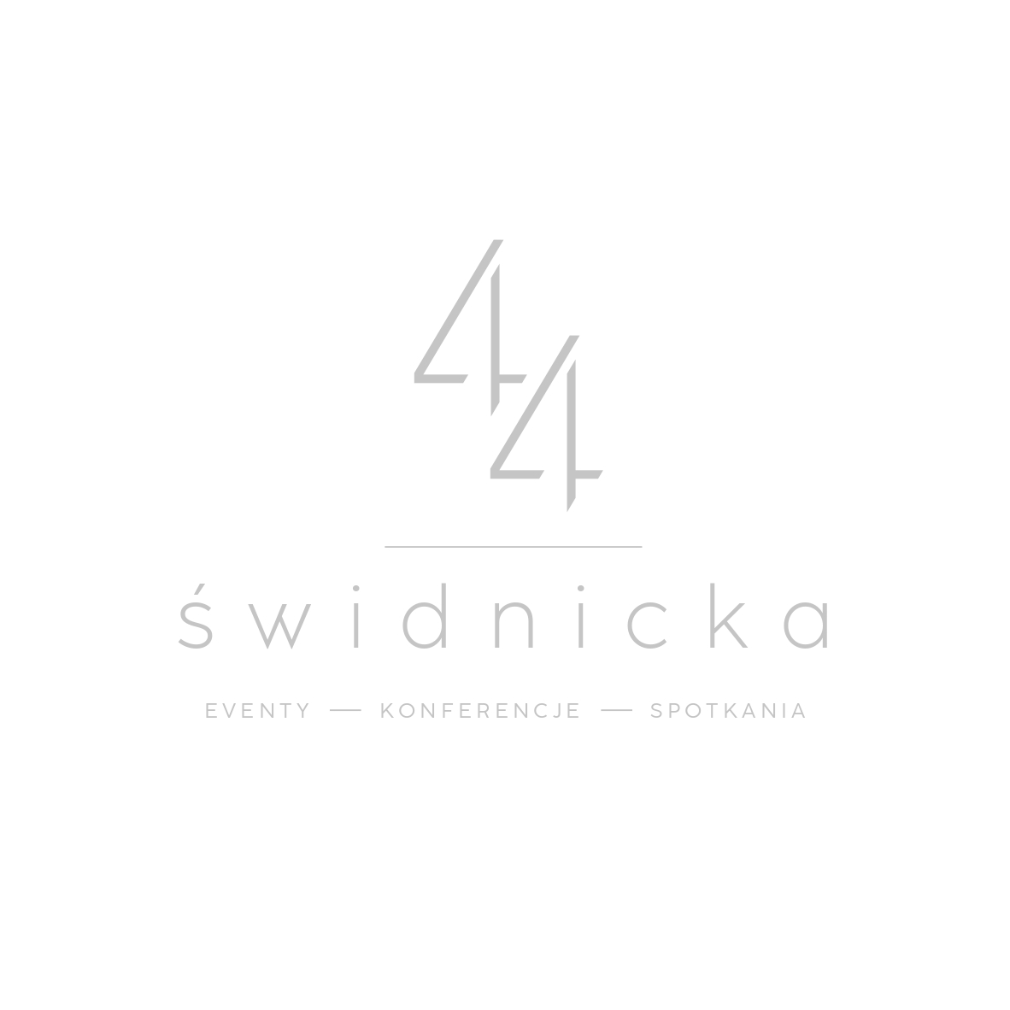
Życzymy inspirujących spotkań, udanych wydarzeń i wyjątkowych chwil w naszej przestrzeni.

